1 БЛОК
Открой Файл interior-designer-ufa-v4.html
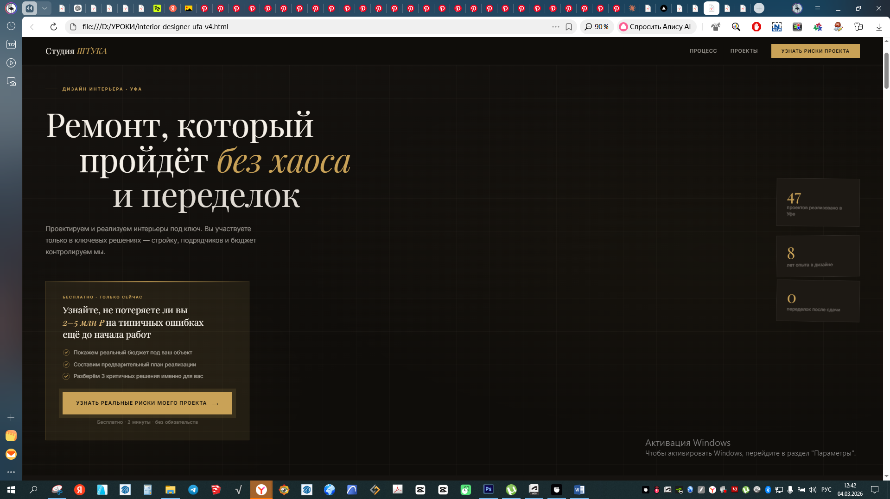
- На фон поставить видео 10 сек.
- Ремонт, который…. Заменить на:

ИНТЕРЬЕР В УФЕ

БЕЗ ХАОСА, ПЕРЕДЕЛОК И ПОТЕРИ БЮДЖЕТА

В 2 строки
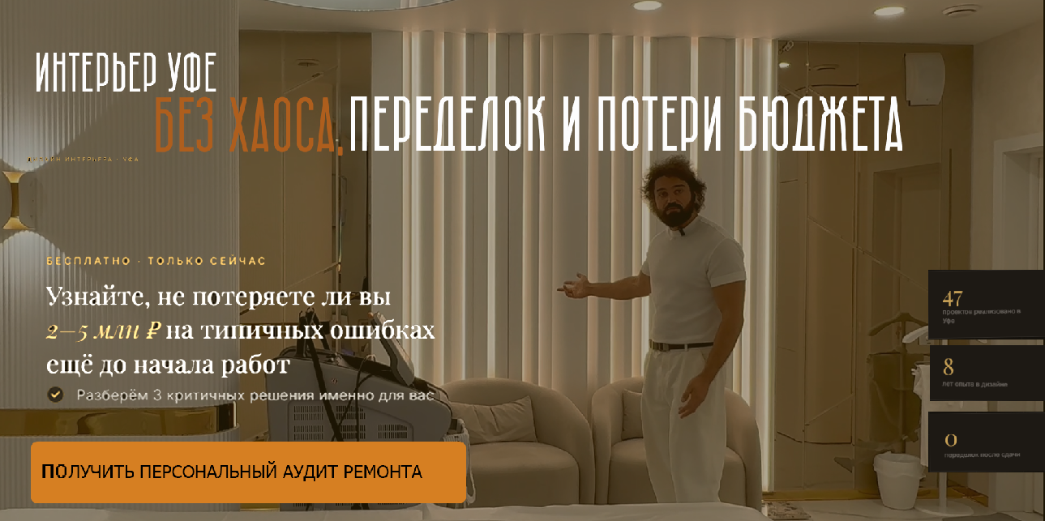
- Изменения в черных квадратах слева (в 2 строки, 1 строка крупно):
15 ЛЕТ
опыта в интерьерах,
ДОМ 530 м2
самый крупный дом в Уфе

72 млн. р.
Самый большой бюджет интерьера

- Изменения в форме заявки. Главный текст замени на

Узнайте, не потеряете ли вы 2–5 млн.р. на ремонте, совершив типичные ошибки. Получите аудит будущего ремонта бесплатно

2 БЛОК
Было
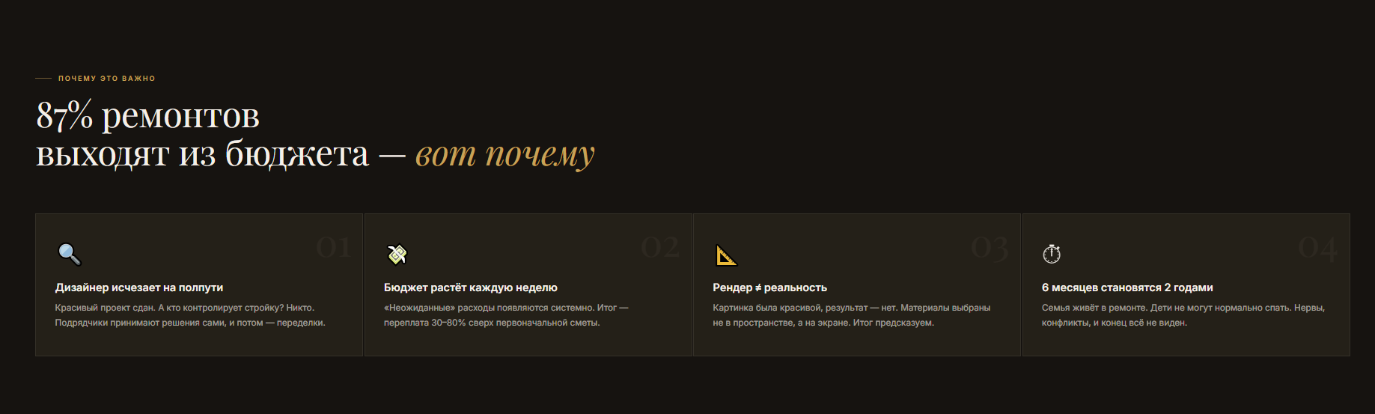
Надо. Сделай фото вместо значка и увеличь высоту блока х2
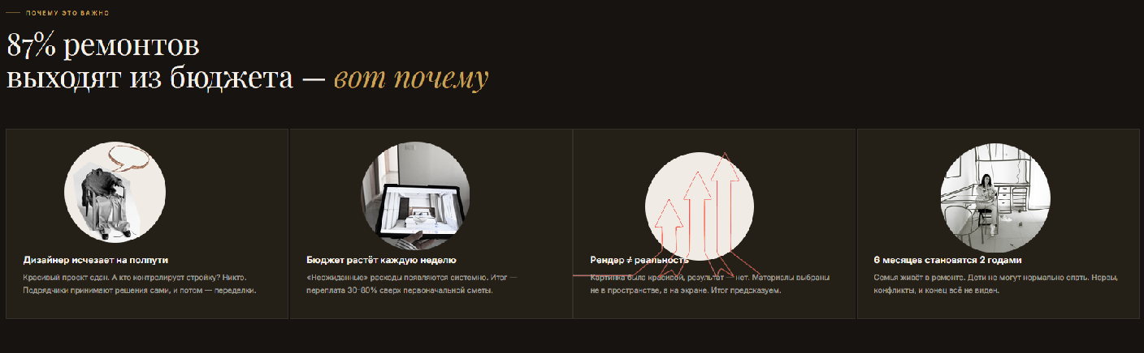

3 БЛОК Открой Файл interior-designer-ufa-v8.html
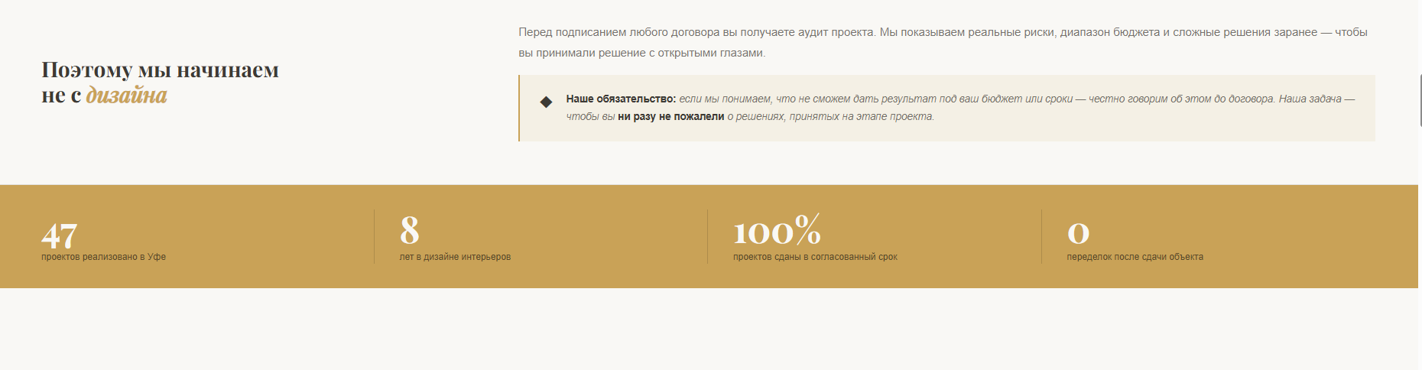
В регалиях измени текст
15 ЛЕТ
опыта в интерьерах,
ДОМ 530 м2
самый крупный дом в Уфе

72 млн. р.
Самый большой бюджет интерьера

98% клиентов
Приходят по рекомендации

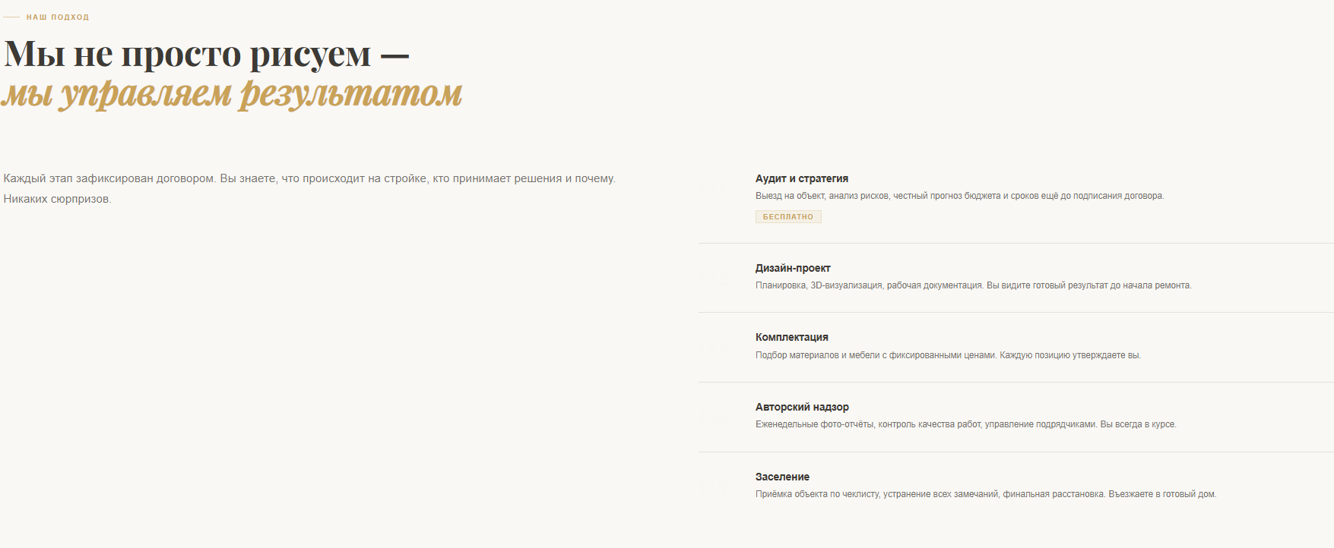
Тут надо вставить слева виде Ивана и кнопку под ним
Получить персональный аудит – кнопка.
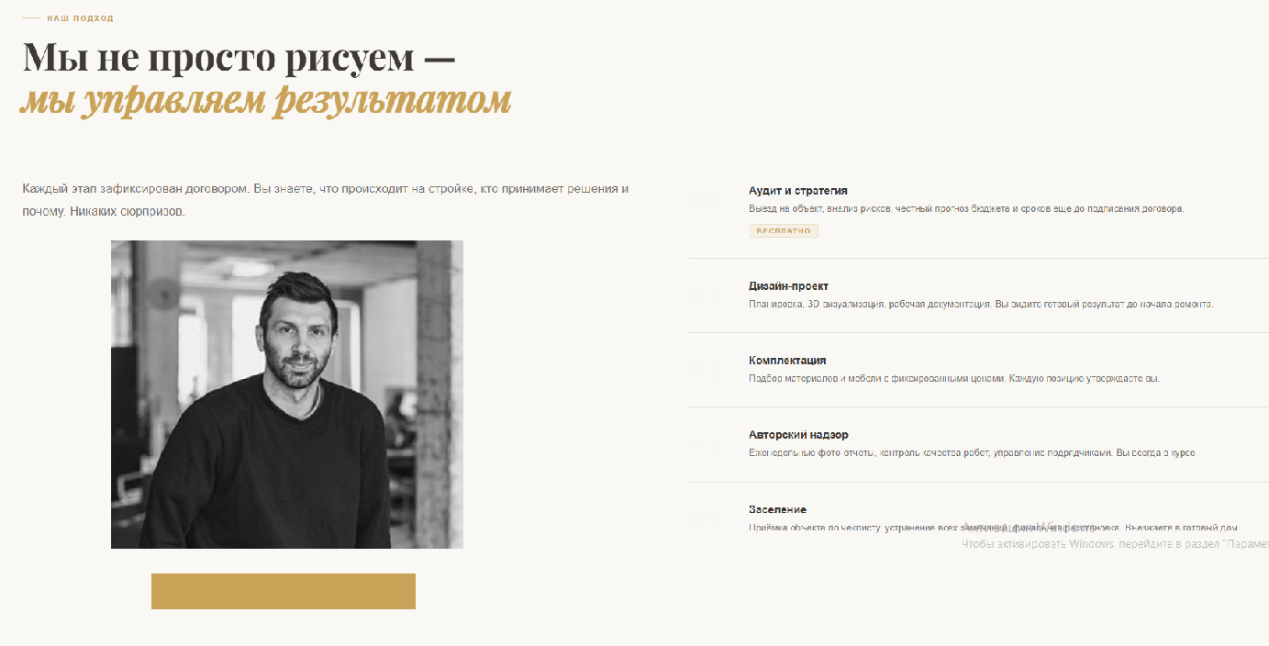

4 БЛОК ПОРТФОЛИО И ЦИФРЫ
Открой Файл interior-designer-ufa-v8.html и вставь

5 БЛОК Открой Файл interior-designer-ufa-v8.html и вставь

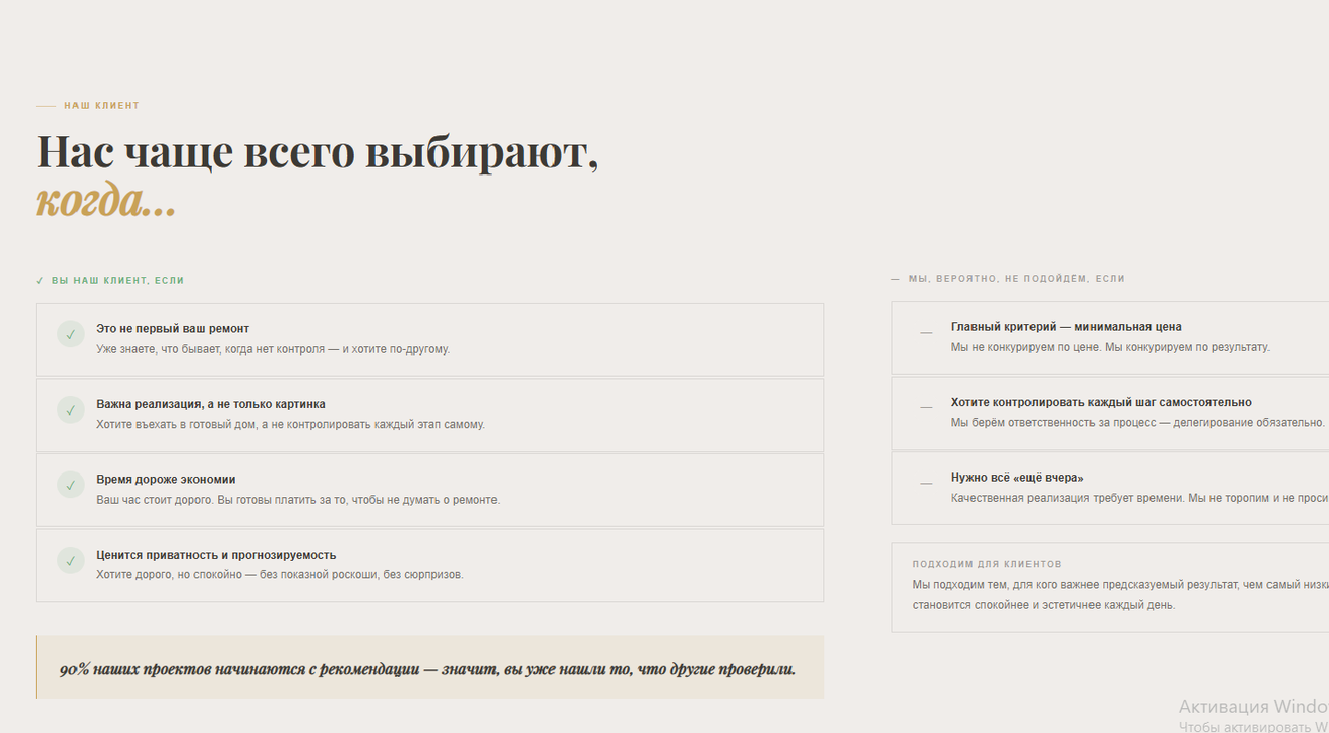

6,7 БЛОК Открой interior-designer-ufa-v4.htmlи вставь
Было
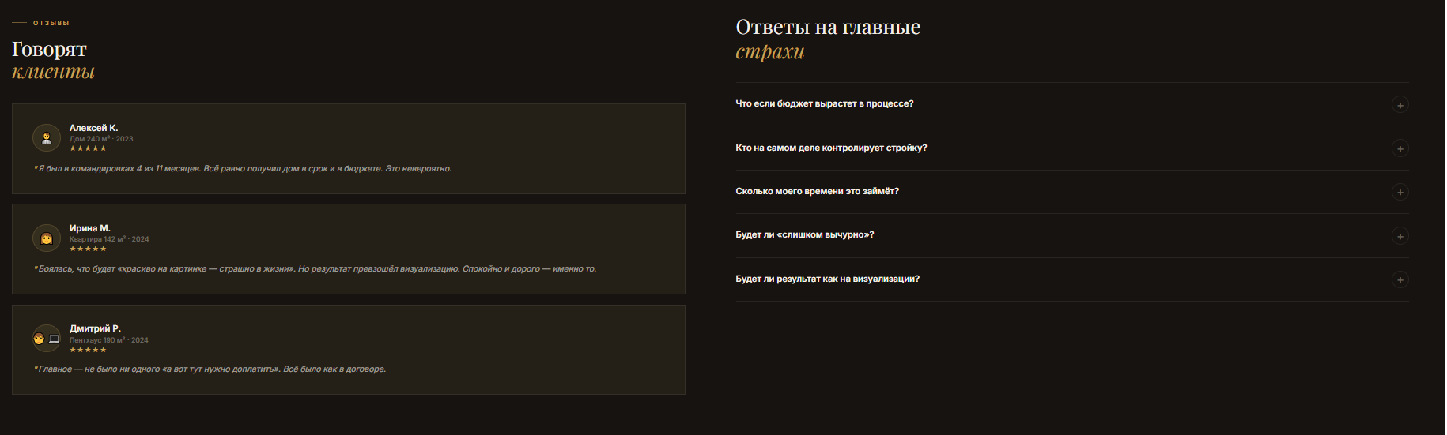
Надо (Галлерея из твоего сайта)
